ИНФОРМАЦИОННЫЙ БЮЛЛЕТЕНЬ 05 марта 2021 г.
Ищу себе маму!
Добрые, отзывчивые жители Кургана и области!
Вглядитесь в эти грустные глаза детей, ждущих любовь, ласку и тепло…
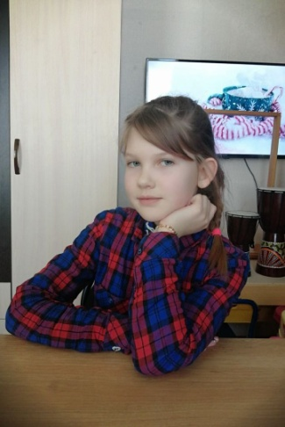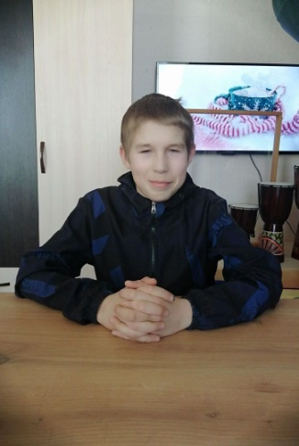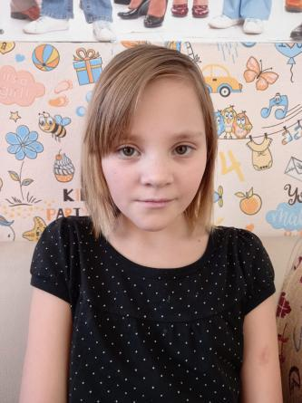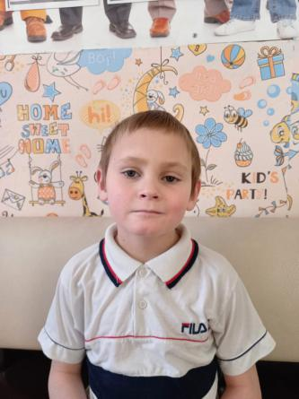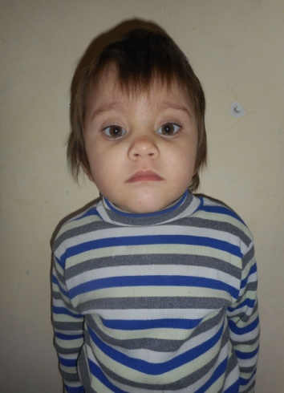
Алена  Июль 2009 г.р.  Дружелюбная, добрая,  общительная.  Глаза серые, волосы русые.  Имеет незначительные отклонения  в состоянии здоровья.  Есть брат Павел, 2006 г.р.  Мать не занимается  воспитанием ребенка,  в графе «отец»  свидетельства о рождении  стоит прочерк. | Павел  Июнь 2006 г.р.  Трудолюбивый, отзывчивый,  дружелюбный.  Глаза серые, волосы русые.  Имеет незначительные отклонения в  состоянии здоровья.  Есть сестра Алена, 2009 г.р.  Мать не занимается  воспитанием ребенка,  в графе «отец»  свидетельства о рождении  стоит прочерк. | Валерия  Февраль 2011 г.р.  Добрая, активная,  трудолюбивая.  Глаза серые, волосы русые.  Имеет незначительные  отклонения в состоянии  здоровья.  Есть сестра Анна, 2017 г.р.  и брат Константин, 2013 г.р.  Родители не занимаются  воспитанием ребенка. | Константин Анна  Сентябрь 2013 г.р. Август 2017 г.р.  Подвижный, улыбчивый, Активная, подвижная,  общительный. общительная.  Глаза серые, волосы русые. Глаза серые, волосы русые.  Имеет незначительные Имеет незначительные  отклонения отклонения в состоянии здоровья.  в состоянии здоровья. Есть сестра Валерия, 2011 г.р.  Есть сестры: Валерия, 2011 г.р., и брат Константин, 2013 г.р.  Анна, 2017 г.р. Родители не занимаются  Родители не занимаются воспитанием ребенка.  воспитанием ребенка.
По разным причинам у этих детей нет родителей, нет домашнего очага, который бы защитил и согрел их.
Тех, кто готов взять на себя благородную миссию опекуна, попечителя, усыновителя, просим обращаться в Управление социальной защиты населения Курганской области по адресу: г. Курган, ул. Зорге, 39, каб. 10 а, тел.
8(3522) 44-01-15 для уточнения сведений о ребенке и получения информации.

